INDICAÇÃO Nº 2208/2018

Indica ao Poder Executivo Municipal a operação “tapa buraco” na rotatória do Conjunto Habitacional dos Trabalhadores, sito a Avenida Amadeu Tortelli, neste município.

Excelentíssimo Senhor Prefeito Municipal,

Nos termos do Art. 108 do Regimento Interno desta Casa de Leis, dirijo-me a Vossa Excelência para solicitar operação tapa buraco na rotatória do Conjunto Habitacional dos Trabalhadores, sito a Avenida Amadeu Tortelli, neste município.

Justificativa:

Conforme solicitado por moradores do bairro e visita “in loco”, foi constatada a degradação da malha asfáltica na rotatória que se da acesso ao bairro, tendo muitos buracos inclusive profundos, o que vem causando danos aos veículos dos moradores que por essa via passam todos os dias, ainda gera periculosidade aos pedestres que esperam no meio-fio para fazer a travessia da via podendo ser atingidos por veículos que perdem o controle dos veículos devido a falta de instabilidade que a via oferece.

Plenário “Dr. Tancredo Neves”, em 9 de Março de 2018.

Paulo Cesar Monaro

Paulo Monaro

-Vereador Líder Solidariedade-

Fotos do local
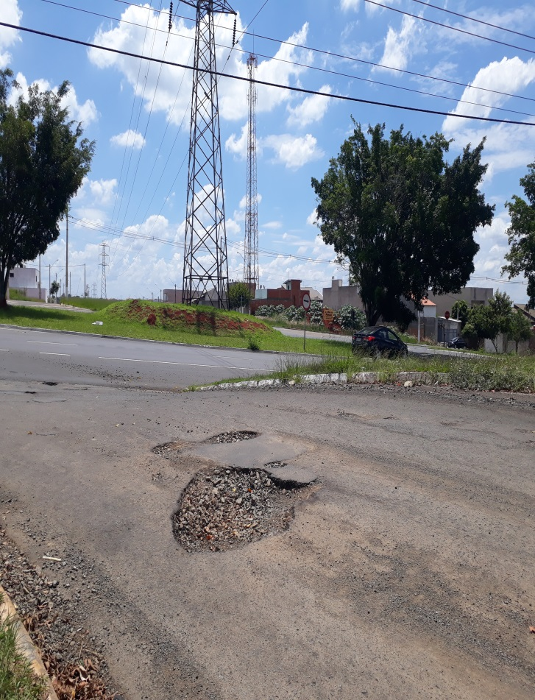
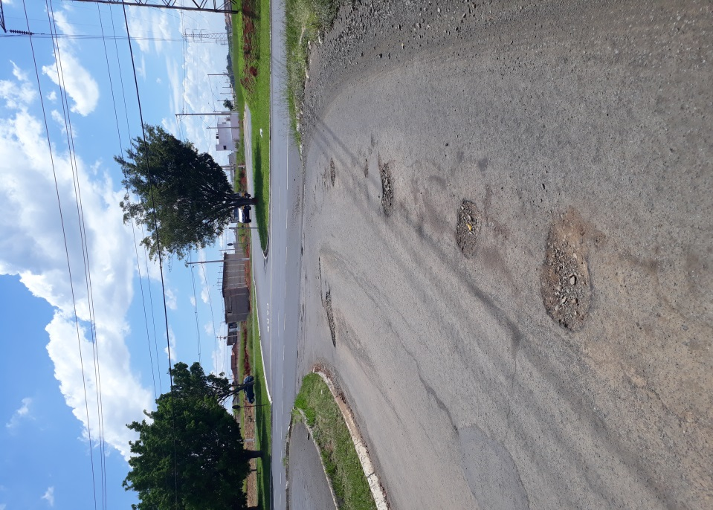
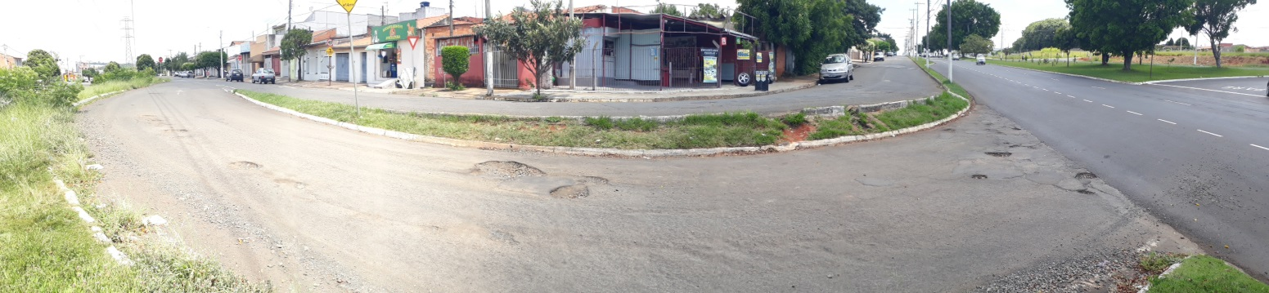

Plenário “Dr. Tancredo Neves”, em 9 de Março de 2018.

Paulo Cesar Monaro

Paulo Monaro

-Vereador Líder Solidariedade-

